السيرة الذاتية

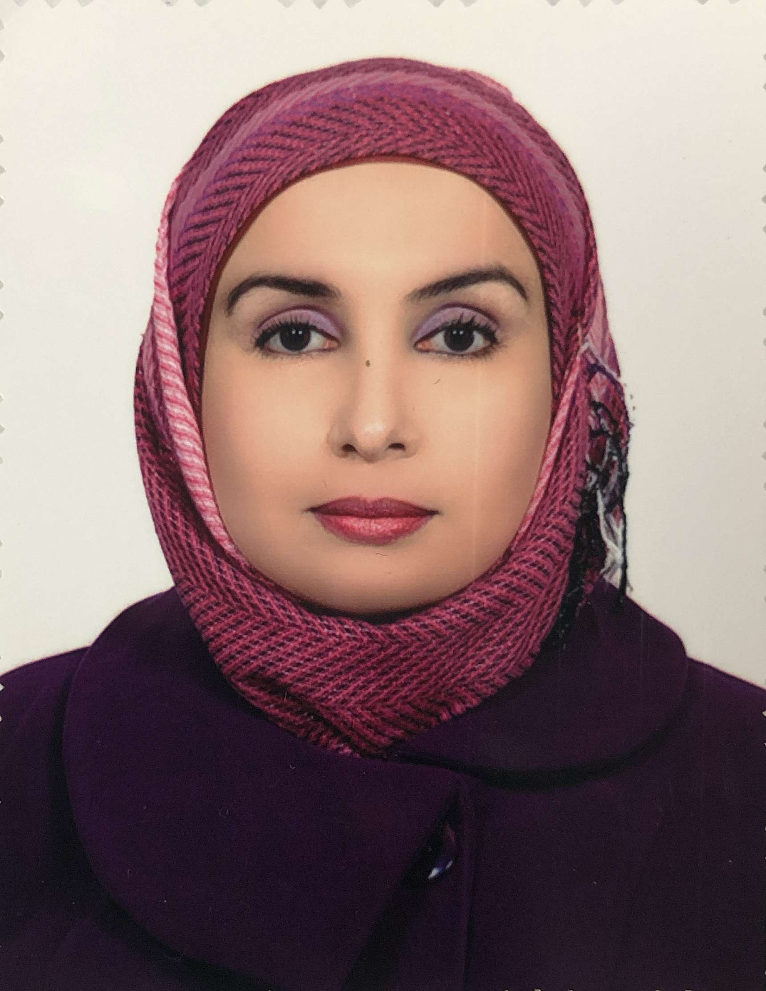
الصورة

- الاسم الرباعي: : هند تحسين حميد مجيد
- تاريخ الولادة: 1978
- الشهادة: ماجستير تاريخ الحصول عليها: 8 /10/2003
- التخصص العام: علم اللغة التخصص الدقيق: استيعاب وتحليل النص
- اللقب العلمي: مدرس تاريخ الحصول عليه: 2/11/2009
- عدد سنوات الخدمة في التعليم العالي: ) 17(
- عدد سنوات الخدمة خارج التعليم العالي: لايوجد
- البريد الالكتروني: hindtahseen.en@gmail.com
- الجهة المانحة للشهادة البكلوريوس: جامعه ديالى تاريخ منح الشهادة: 3/7/2000
- الجهة المانحة لشهادة الماجستير: جامعه ديالى تاريخ منح الشهادة: 8/10/2003
- الجهة المانحة لشهادة الدكتوراه: -- تاريخ منح الشهادة:---
- عنوان رسالة الماجستير:
Investigating EFL Students' Ability in Comprehending Editorials in Quality Newspapers
- عنوان اطروحة الدكتوراه:
- الوظائف التي شغلها :
ت | الوظيفة | مكان العمل | الفترة من – الى
1 | تدريسيه | كليه التربية/فسم اللغة الإنكليزية | 2005 -الان
2 | تدريسية | مركز اختبار التوفل/رئاسة الجامعة | 2009-2012
3
4
5
6
7

- الجامعات او المعاهد التي درس فيها
ت | الجهة (الجامعة (الكلية)/ المعهد) | الفترة من - الى | ملاحظات
1 | جامعه ديالى/كليه التربية للعلوم الانسانية | 2005-الان
2
3
4
5
6
7

- المواضيع الدراسية التي قام بتدريسها
ت | الجامعة | الكلية | القسم | المادة | السنة الدراسية
1 | جامعه ديالى | كليه التربية | قسم اللغة الانكليزية | استيعاب وانشاء | 2005-2006
2 | جامعه ديالى | كليه التربية | قسم اللغة الانكليزية | مقاله- علم اللغة | 2006-2007
3 | جامعه ديالى | كليه التربية  كلية العلوم | قسم اللغة الانكليزية  قسم الحاسبات | منهج بحث  نصوص انكليزي | 2008-2009
4 | جامعه ديالى | كليه التربية | قسم اللغة الانكليزية | نحو-استيعاب وانشاء | 2012-2013
5 | جامعه ديالى | كليه التربية | قسم اللغة الانكليزية | مقالة-محادثة | 2014-2015
6 | جامعه ديالى | كليه التربية | قسم اللغة الانكليزية | مطالعة-  كتابة | 2019-2020
7 | جامعه ديالى | كليه التربية | قسم اللغة الانكليزية | نحو | 2021-2022
8 | جامعه ديالى | كليه التربية | قسم اللغة الانكليزية | محادثة | 2023

- المواضيع الدراسية التي قام بتطويرها او ساهم في تطويرها:((لايوجد)
ت | الجامعة | الكلية | القسم | المادة | السنة الدراسية
1
2
3
4

- الاشراف على الرسائل والاطاريح:(لايوجد)
ت | الجامعة | الكلية | القسم | عنوان الرسالة او الاطروحة | السنة الدراسية

- المؤتمرات والندوات العلمية والورش التي شارك فيها.
ت | العنوان | مكان الانعقاد | نوع المشاركة  (بحث- حضور) | السنة
1 | مؤتمر اشنونا-ريس الدولي الاول للعلوم الانسانية | العراق-بغداد | بحث | 2018
2 | إالمؤتمر الدولي الخامس للعلوم الاجتماعية و الانسانية | اسطنبول-تركيا | بحث | 2020
3 | المؤتمر الدولی الثالث للعلوم الانسانیة | ايران | بحث | 2020
4 | للمؤتمر الدولي الخامس للدراسات العلمية والانسانية-الكفاءات العلمية منار الابداع والتطور | العراق-بابل | بحث | 2021
5 | المؤتمر الدولي (قراءات معرفية في العلوم الانسانية والاجتماعية) | لبنان-بيروت | بحث | 2019
6 | 1st international virtual scientific conference | العراق-القادسية | حضور | 2022
7
8
9
10

- الدورات التي شارك بها والتي اقامها
ت | عنوان الدورة | مكان الانعقاد | السنة
1 | دورة كفاءة | قسم اللغة الانكليزية | 2019-2020
2
3
4
5
6

- المشروعات البحثية فى مجال التخصص لخدمة المجتمع أو تطوير التعليم .(لايوجد)
ت | عنوان البحث | محل النشر | السنة

- المجلات العلمية و مجلات (impact factors) التي قام بالنشر فيها
ت | اسم المجلة | الدولة | عنوان البحث | العدد الذي نشر فيه | السنة
1 | Arab Journal for Scientific Publishing (AJSP | المملكة الاردنية الهاشمية | The Study of Tense Variation in Advertisements | عدد خاص / مؤتمر إسطنبول الدولي الخامس للعلوم الاجتماعية والإنسانية | 2020
2 | Humanities & Social Sciences Reviews | الهند | THE EMPLOYMENT OF ZEUGMA AND SYLLEPSIS IN ADAGES AND FAMOUS QUOTES AS A KIND OF DISCOURSE GENERA | Vol. 9 No. 4 | 2021
3 | The Asian ESP Journal | استراليا | Oxymoron in Day-to-Day Speech | 16, Issue 4 | 2020
4 | مجلة العلوم الإنسانية /كلية التربية للعلوم الإنسانية | العراق-بابل | Parataxis in the Bible | عدد خاص بالمؤتمر | 2021
5 | مجلة دي | العراق/ديالى | Tense in News Headlines | 30 | 2008
6

- عضوية الهيئات والجمعيات العلمية المحلية والدولية .(لايوجد)
ت | اسم الهيئة | محلية /دولية | تاريخ الانتساب | مازال عضوا/ انتهاء العضوية | ملاحظات
1
2
3

- ابداعات او نشاطات حصل فيها على (جوائز/ شهادات تقديرية/كتب شكر)
ت | نوع الابداع او النشاط | ما حصل عليه  (جائزة/شهادة تقديرة/ كتاب شكر) | الجهة المانحة | عنوان النشاط او الابداع | السنة
1
2
3
4
5
6
7
8
9

- التاليف والترجمة(لايوجد)
ت | عنوان الكتاب | اسم دار النشر | سنة النشر | عدد الطبعات | منهجية / غير منهجية

- اللغات التي يجيدها
3- الانكليزية

- مساهمات في خدمة المجتمع
1. القاء محاظرات توعية وتثقيف في المدارس

2.

- نشاطات اخرى
- . نشاطات طلابية تطوعية

ملاحظة/ يتم تسليم نسخة ورقية ونسخة على قرص (CD)

